附件

2021年新冠肺炎疫情防控知识
专项培训学习流程

一、华医网学习流程
（一）手机端
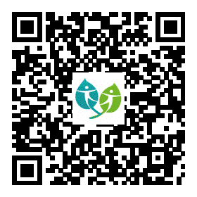
第一步：手机下载“掌上华医”APP或扫描下方二维码，安装进入。
第二步：在右下角按钮栏点击“我”，完善个人信息。所填信息须真实有效，否则将影响培训考核达标和获得学分。
第三步：点击“继续教育”频道，选择“全员专项”，选择《2021年新冠肺炎疫情防控知识专项培训》项目进行学习。
第四步：全部课件学习完毕并考试合格后点击“申请证书”，可获得电子培训合格证书。
（二）电脑端
第一步：登录华医网电脑输入网址“www.91huayi.com”；
第二步：注册、登录（已注册会员无需注册直接登录）；
第三步：点击“全员专项”频道，选择《2021年新冠肺炎疫情防控知识专项培训》项目进行学习；
第四步：全部课件学习完毕并考试合格后点击“申请证书”。
- 技术支持联系方式
400–888–0052，0591–88502813，13705058751
二、好医生网站学习流程
（一）手机端
扫描下方二维码，可通过微信公众号或手机APP学习。

（二）电脑端
在浏览器中登录网址好医生网址（http://www.cmechina.net），左侧登陆框输入“用户名”和“密码”登陆，登录后点击“2021年新冠肺炎疫情防控知识专项培训”进行学习，完成学习考试通过后点击“申请学分”，获得学分。
（三）技术支持联系方式
办公室：0591－87849257，18059180825，18059180823，18059180826，18059180827

抄送：各高等医学院校，福建省监狱管理局。

